房地产估价报告
- 估价报告编号：
康正评字2025-1-0313-F01ZLGJ1号

- 估价项目名称：
北京市大兴国际机场三层国内值机区（编号为S-AR03-003）商业用房房地产市场租金水平评估

- 估价委托人：
中国农业银行股份有限公司北京大兴支行

- 房地产估价机构：
北京康正宏基房地产评估有限公司

- 注册房地产估价师：
郑燚（注册号：1120070131）、王玉聪（注册号：1120240046）

- 估价报告出具日期：
2025年4月23日

致估价委托人函
中国农业银行股份有限公司北京大兴支行：
受贵公司委托，我公司对北京市大兴国际机场三层国内值机区（编号为S-AR03-003）商业用房房地产市场租金水平进行了评估。
估价对象：估价对象为北京市大兴国际机场三层国内值机区（编号为S-AR03-003）商业用房房地产，属北京大兴国际机场项目。根据估价委托人提供的《估价委托书》及《房屋平面示意图》，估价对象位于北京市大兴国际机场三层国内值机区（编号为S-AR03-003），使用面积：121.24平方米，估价对象现状出租作为中国农业银行股份有限公司营业网点使用。
估价目的：估价委托人拟续租估价对象商业用房房地产，本次评估为估价委托人了解估价对象于现状利用条件下的房地产市场租金水平提供参考依据。
价值时点：2025年4月18日
价值类型：根据房地产估价规范、国家现行有关标准规定和项目的具体要求，本次评估采用的是市场价格标准。根据《房地产估价基本术语标准》[GB/T50899-2013]，市场价格是指某房地产在市场上的平均交易价格。
本次估价的“房地产市场租金水平”是指在正常市场情况下，在价值时点2025年4月18日，估价对象用途为商业的房地产租赁价格（含税价），包含租金、综合管理费。
估价方法：本次估价采用的估价方法为比较法。
估价结果：评估专业人员根据估价的目的，按照估价的程序，采用科学的估价方法，在认真分析现有资料的基础上，结合本次估价的要求，通过仔细测算和认真分析各种影响房地产租赁价格的因素，确定估价对象于价值时点的房地产市场租金水平为人民币206.4元/平方米•天（含税价），每平米月租金为6192元。
因市场情况复杂，实际签订价格将受交易双方对项目心理预期以及特殊租赁条件的影响，会在估价结果的基础上出现一定范围内的上下浮动，浮动±10%为合理范围，则估价对象房地产市场租金水平的正常范围为185.76～227.04元/平方米•天。

特别提示：
1.本次评估设定估价对象权属清晰、合法、无争议，未被查封或者以其他形式限制其房地产权利，不涉及第三方权利义务。
2.本估价结果不包含估价对象房屋内配套设施设备、室内装饰装修、附属设施、可移动家具家电等财产。
3.本次评估估价目的是为估价委托人为估价委托人了解估价对象房地产市场租金水平提供参考依据，不做其他评估目的之用。如果估价对象的评估条件或目的发生变化，需重新进行评估。
4.本估价结果同时受本报告正文中“估价的假设和限制条件”限制。

顺致
商祺
北京康正宏基房地产评估有限公司
法定代表人：
二○二五年四月二十三日

目 录
估价师声明 5
估价假设和限制条件 6
估价结果报告 9
一、估价委托人 9
二、房地产估价机构 9
三、估价目的 9
四、估价对象 9
五、价值时点 11
六、价值类型 11
七、估价原则 12
八、估价依据 13
九、估价方法 16
十、估价结果 16
十一、参与本次估价工作的评估专业人员 16
十二、实地查勘期 17
十三、估价作业期 17
估价技术报告 18
一、估价对象描述与分析 18
（一）实物状况分析 18
（二）权益状况分析 20
（三）区位状况分析 20
二、市场背景描述与分析 21
三、最高最佳利用分析 35
四、估价方法适用性分析 35
五、估价测算过程 37
六、估价结果确定 43
附 件 45
- 《估价委托书》
- 估价对象所在位置示意图
- 估价对象实地查勘情况和相关照片
- 《房屋平面示意图》复印件
- 估价委托人《营业执照（副本）》复印件
- 房地产估价机构《营业执照（副本）》复印件
- 房地产估价机构估价资质证书复印件
- 评估专业人员执业证书复印件

估价师声明

注册房地产估价师郑重声明：

（一）注册房地产估价师在本估价报告中对事实的说明是真实的和准确的，没有虚假记载、误导性陈述和重大遗漏。

（二）本估价报告中的分析、意见和结论是注册房地产估价师独立、客观、公正的专业分析、意见和结论，但受到本估价报告中已说明的估价假设和限制条件的限制。

（三）注册房地产估价师与估价报告中的估价对象没有现实或潜在的利益，与估价委托人及估价利害关系人没有利害关系，也对本估价报告中的估价对象、估价委托人及估价利害关系人没有偏见。

（四）注册房地产估价师依照中华人民共和国国家标准《房地产估价规范》及《房地产估价基本术语标准》，以及相关房地产估价专项标准进行估价工作，撰写本估价报告。

估价假设和限制条件

（一）本次估价的一般假设
1.在价值时点的房地产市场为公开、平等、自愿的交易市场。
2.本估价报告的估价结果为正常条件下的市场租金水平，房地产交易需要交易双方在了解足够的市场信息，拥有足够的谈判时间，经过谨慎的考虑和对房地产市场进行合理预期，并具体考虑交易双方的偏好等条件下方能实现。对于房地产市场的波动等特殊交易因素可能导致房地产价格有较大幅度的变化，本估价报告未考虑这种变化对估价结果产生的影响。
3.评估专业人员已对估价委托人所提供的、本估价报告所依据的相关资料进行了检查，无理由怀疑其合法性、真实性、准确性和完整性。本次评估设定估价委托人提供的资料合法、属实，估价委托人对所提供的、与本次评估有关的所有资料，没有保留及隐瞒。
4.本次评估设定估价对象权属清晰、合法、无争议，未被查封或者以其他形式限制其房地产权利，不涉及第三方权利义务。
5.估价对象使用面积以估价委托人提供的《估价委托书》及《房屋平面示意图》上载明的为依据。
6.评估专业人员对估价对象及其周边环境进行了一般性查勘，并对房屋安全以及环境污染等影响估价对象价值的重大因素给予了关注，在无理由怀疑估价对象存在隐患且无相应的专业机构进行鉴定、检测的情况下，设定估价对象能够正常安全使用。
7.任何有关估价对象的运作方式、程序符合国家、地方的有关法律、法规。
8.本次估价结果未考虑国家宏观政策发生重大变化以及遇有自然力和其他不可抗力对估价结果的影响。

（二）特殊事项假设前提
1.未定事项假设
无
2.背离事实假设
无
3.不相一致假设
无
4.依据不足假设
根据评估专业人员实地查勘及估价委托人介绍，本次评估设定估价对象建成于2019年。

（三）估价报告使用限制
- 使用范围：本估价报告只能由估价报告载明的报告使用者使用，且只能用于本报告载明的唯一估价目的和用途。
- 估价报告使用者：本次估价业务的估价委托人。
- 估价委托人或者本估价报告使用者应按照法律规定和估价报告载明的使用范围使用本估价报告。估价委托人或者估价报告使用者违反前述规定使用本估价报告的，估价机构和评估专业人员不承担责任。
- 除估价委托人、估价委托合同中约定的其他估价报告使用者和法律、行政法规规定的估价报告使用者之外，其他任何机构和个人不能成为估价报告的使用者。
- 未经本估价机构书面同意，本估价报告的全部或任何一部分均不得向估价委托人、报告使用者、报告审查部门之外的单位和个人提供，也不得以任何形式公开发表。
- 估价报告使用者应当正确理解估价结论。估价结论不等同于估价对象可实现价格，估价结论不应当被认为是对估价对象可实现价格的保证。
- 本估价报告估价目的是为估价委托人了解估价对象于现状利用条件下的房地产市场租金水平提供参考依据，不做其他评估目的之用。如果估价对象的评估条件或目的发生变化，需重新进行评估。
- 本估价报告估价结果为价值时点下估价对象于本估价报告所列设定条件及假设前提下的价格，如设定条件发生变化，估价结果需要做相应的调整直至重新评估。
- 估价委托人应对其提供的资料的真实性、完整性和合法性负责。如因资料失实或资料提供人有所隐匿而导致估价结果失真，估价机构不承担相应的责任。
- 本估价报告中数据全部采用电算化连续计算得出，由于在报告中计算的数据均按四舍五入取整或保留小数位，故可能出现个别等式左右不完全相等的情况，但不影响计算结果及最终评估结论的准确性。
- 本估价报告在估价机构盖章和注册房地产估价师签字或签章的条件下有效。
- 本估价报告使用期限自2025年4月23日起计算壹年。
- 本估价报告由北京康正宏基房地产评估有限公司负责解释。

估价结果报告

一、估价委托人
单位名称：中国农业银行股份有限公司北京大兴支行
联系人：秦亮
联系电话：13621173311

二、房地产估价机构
受托机构：北京康正宏基房地产评估有限公司
备案等级：一级
备案证书编号：建房估备字[2013第]081号
有效期限：2022年8月30日至2025年8月29日
注册地址：北京市丰台区芳城园一区16号楼2层2门配套公建01
法定代表人：齐宏
联 系 人：王玉聪
联系电话：010-82253558

三、估价目的
估价委托人拟续租估价对象商业用房房地产，本次评估为估价委托人了解估价对象于现状利用条件下的房地产市场租金水平提供参考依据。

四、估价对象
（一）估价对象范围
本次评估估价对象为北京市大兴国际机场三层国内值机区（编号为S-AR03-003）商业用房房地产。估价对象范围不包含动产（可移动家具家电等）、债权债务、特许经营权等其他财产或权益，不包含估价对象房屋内配套设施设备、室内装饰装修、附属设施等财产。
（二）估价对象基本状况
估价对象位于北京市大兴国际机场。北京大兴国际机场位于北京市大兴区榆垡镇、礼贤镇与河北省廊坊市广阳区九州镇交界处，南六环外；主体区域横跨京冀两地，属于大兴临空经济区核心区域。紧邻大兴机场高速，距首都环线高速、京台高速约9公里。北京大兴国际机场占地27平方公里，远期规划扩展至45平方公里，临空经济区规划面积达150平方公里。2014年12月开工，2019年9月正式通航；航站楼面积78万平方米，采用C形柱支撑的自由曲面钢结构，融合高铁、地铁、城际轨道等多交通方式垂直穿越，获国际桥梁与结构工程协会（IABSE）“杰出结构奖”。配套设施包含综合换乘中心、停车楼、星级酒店、保税物流中心等，航站楼内设免税购物、高端餐饮（如全聚德、星巴克）、国际品牌店（如LV、爱马仕）及休闲设施（计时休息区、按摩椅）。项目内部精装修；配备330台智能电梯设备，无缝衔接航站楼与综合交通中心。航站楼采用地热供暖、光伏发电等低碳技术，安装46个餐饮油烟在线监测点位，实现24小时污染物排放管控；部署5G、物联网技术，优化电梯群控系统（330台智能电梯）、行李分拣效率及旅客无感通关体验。航站楼设计采用高强度钢结构，可抵御12级台风，并配备智能消防联动系统。
本次评估估价对象位于航站楼三层国内值机区（编号为S-AR03-003），使用面积：121.24平方米（面积依据为委托方提供的出租方测绘文件）。估价对象现状市政基础设施较完备，达“五通”（即通路、通电、通讯、通上水、通下水）。根据评估专业人员实地查勘，估价对象现状出租作为中国农业银行股份有限公司营业网点使用，估价对象现状内部装修为普通装修，房屋维护情况良好。
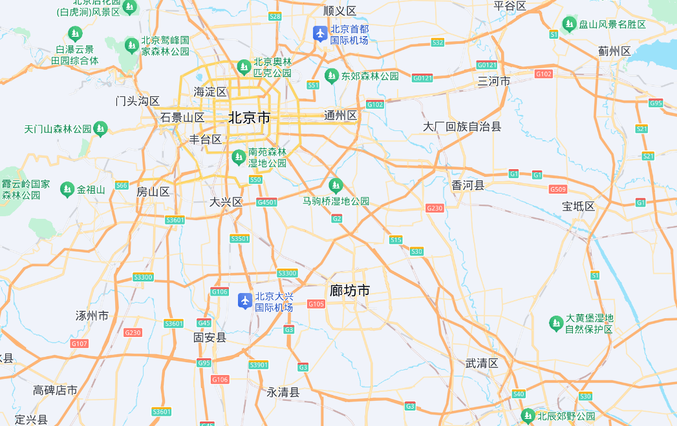
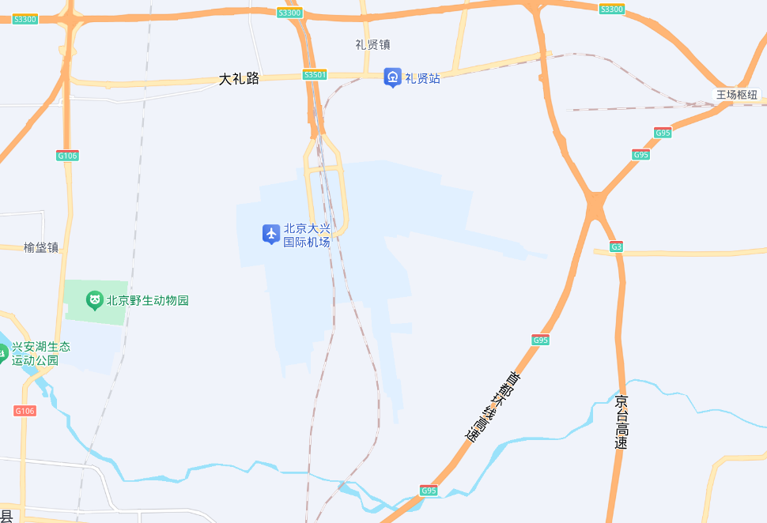
估价对象所属项目

五、价值时点
2025年4月18日（评估专业人员实地查勘之日）

六、价值类型
根据房地产估价规范、国家现行有关标准规定和项目的具体要求，本次评估采用的是市场价格标准。根据《房地产估价基本术语标准》[GB/T50899-2013]，市场价格是指某房地产在市场上的平均交易价格。
本次估价的“房地产市场租金水平”是指在正常市场情况下，在价值时点2025年4月18日，估价对象用途为商业的房地产租赁价格（含税价），包含租金、综合管理费。

七、估价原则
我们在本次估价时遵循了以下原则：
（一）独立、客观、公正原则
独立、客观、公正原则要求评估专业人员站在中立的立场上，评估出对各方当事人来说均是公平合理的价格。独立、客观、公正原则是房地产估价的基本原则，也是房地产市场价值估价中的最高行为准则。
（二）合法原则
房地产估价遵循合法原则，应当以估价对象的合法产权、合法使用、合法交易为前提进行。
本次评估设定估价对象权属清晰、合法、无争议，任何有关估价对象的运作方式、程序符合国家、地方的有关法律、法规。
（三）最高最佳利用原则
由于房地产具有用途的多样性，不同的利用方式能为权利人带来不同的收益，且房地产权利人都期望从其占有的房地产上获得更多的收益，并以能满足这一目的为确定房地产利用方式的依据。所以，最高最佳利用是在法律上可行、技术上可能、经济上可行，经过充分合理的论证，能使估价对象价值达到最大、最可能的使用。估价对象房屋用途设定为商业，与其所属项目整体利用方向一致，符合最高最佳利用原则。
（四）替代原则
替代原则的理论依据是同一市场上相同物品具有相同市场价值的经济学原理。替代原则是保证房地产估价能够通过运用市场资料进行和完成的重要理论前提：只有承认同一市场上相同物品具有相同的市场价值，才有可能根据市场资料对估价对象进行估价。
替代原则也反映了房地产估价的基本原理和最一般的估价过程：房地产估价所要确定的估价结论是估价对象的客观合理价值。对于房地产交易目的而言，该客观合理价值应当是在公开市场上最可能形成或者成立的价格，房地产估价就是参照公开市场上足够数量的类似房地产的近期成交价格来确定估价对象的客观合理价值的。
（五）价值时点原则
估价结论首先具有很强的时间相关性，这主要是考虑到资金的时间价值，在不同的时间点上发生的现金流量对其价值影响是不同的。所以，在房地产估价时统一规定：如果一些款项的发生时点与价值时点不一致，应当折算为价值时点的现值。
估价结论同时具有很强的时效性，这主要是考虑到房地产市场价格的波动性，同一估价对象在不同时点会具有不同的市场价格。所以强调：估价结果是估价对象在价值时点的价值体现，不能将估价结果作为估价对象在其他时点的价值。

八、估价依据
（一）有关的法律、法规及技术标准文件
- 《中华人民共和国土地管理法》（1986年6月25日第六届全国人民代表大会常务委员会第十六次会议通过，中华人民共和国主席令第41号公布，1987年1月1日起施行；1988年12月29日第七届全国人民代表大会常务委员会第五次会议第一次修正通过，自1988年12月29日起施行；1998年8月29日第九届全国人民代表大会常务委员会第四次会议修订通过，中华人民共和国主席令第8号公布，自1999年1月1日起施行；2004年8月28日第十届全国人民代表大会常务委员会第十一次会议第二次修正通过，中华人民共和国主席令第28号公布，自公布起日起施行；2019年8月26日第十三届全国人民代表大会常务委员会第十二次会议第三次修正通过，自2020年1月1日起施行）
- 《中华人民共和国城市房地产管理法》（1994年7月5日第八届全国人民代表大会常务委员会第八次会议通过，中华人民共和国主席令第29号公布，自1995年1月1日起施行；2007年8月30日第十届全国人民代表大会常务委员会第二十九次会议通过第一次修正通过，中华人民共和国主席令第72号公布，自公布之日起施行；2009年8月27日第十一届全国人民代表大会常务委员会第十次会议第二次修正通过，中华人民共和国主席令第18号公布，自公布之日起施行；2019年8月26日第十三届全国人大常委会第十二次会议通过第三次修正，自2020年1月1日起施行）
- 《中华人民共和国城乡规划法》（2007 年 10 月 28 日第十届全国人民代表大会常务委员会第三十次会议通过，中华人民共和国主席令第74号，自公布之日起施行；根据 2015 年 4 月 24 日第十二届全国人民代表大会常务委员会第十四次会议通过第一次修正，中华人民共和国主席令第23号公布，自公布之日起施行；根据2019年4月23日第十三届全国人民代表大会常务委员会第十次会议通过第二次修正，自公布之日起施行）
- 《不动产登记暂行条例》（2014年11月24日中华人民共和国国务院令第656号公布，自2015年3月1日起施行；根据2019年3月24日中华人民共和国国务院令第710号公布的《国务院关于修改部分行政法规的决定》修订，自公布之日起施行）
- 《不动产登记暂行条例实施细则》（2015年6月29日国土资源部第3次部务会议通过，自2016年1月1日起施行；根据2019年7月16日自然资源部第2次部务会议审议通过《自然资源部关于第一批废止和修改的部门规章的决定》[中华人民共和国自然资源部令第5号]修订，自公布之日起施行）
- 《中华人民共和国资产评估法》（2016年7月2日第十二届全国人民代表大会常务委员会第二十一次会议通过，2016年3月16日中华人民共和国主席令第46号公布，自2016年12月1日起施行）
- 《中华人民共和国民法典》（2020年5月28日第十三届全国人大三次会议表决通过，自2021年1月1日起施行）
- 《中华人民共和国城镇国有土地使用权出让和转让暂行条例》（1990年5月19日中华人民共和国国务院令第55号发布，自发布之日起施行；根据2020年11月29日中华人民共和国国务院令第732号公布的《国务院关于修改和废止部分行政法规的决定》修订，自公布之日起施行）
- 《中华人民共和国土地管理法实施条例》（1998年12月24日国务院第12次常务会议通过 ，1998年12月27日中华人民共和国国务院令第256号发布，自1999年1月1日起施行；2010年12月29日国务院第138次常务会议第一次修正通过，2011年1月8日中华人民共和国国务院令第588号发布，自发布之日起施行；2014年7月9日国务院第54次常务会议第二次修正通过，2014年7月29日中华人民共和国国务院令第653号公布，自公布之日起施行；2021年4月21日国务院第132次会议第三次修订通过，2021年7月2日中华人民共和国国务院令第743号公布，自2021年9月1日起施行）
- 《商品房屋租赁管理办法》（2010年12月1日中华人民共和国住房和城乡建设部令第6号发布 自2011年2月1日起施行）
- 《土地利用现状分类》[GB/T 21010—2017]
- 《自然资源部关于印发《国土空间调查、规划、用途管制用地用海分类指南》的通知》[自然资发〔2023〕234号]
- 《北京市房屋租赁管理若干规定》（2007年11月3日北京市人民政府第194号令公布 根据2011年5月5日北京市人民政府第231号令修改）
- 《北京市国土空间调查、规划、用途管制用地分类指南（试行）》
- 《房地产估价规范》[GB/T 50291-2015]
- 《房地产估价基本术语标准》[GB/T 50899-2013]
（二）估价委托人提供的资料
- 《估价委托书》
- 《房屋平面示意图》复印件
- 估价委托人《营业执照副本》复印件
（三）房地产估价机构及注册房地产估价师掌握和收集的估价所需资料
      - 评估专业人员实地查勘估价对象的摄影和记录资料
      - 评估专业人员现场调查的估价对象所在区域公服设施、基础设施、交通、环境条件等摄影和记录资料
      - 估价对象及同类房地产的开发、交易、收益、成本等资料
      - 区域社会经济统计数据、规划发展、产业政策等资料
      - 区域城市资源、土地利用、不动产制度、金融及税收政策等资料
      - 城市地价指数、房屋建安造价数据等资料
      - 人民银行公布的资金存、贷款利率
      - 房地产估价机构及评估专业人员掌握的其他相关信息资料

九、估价方法
由于本次评估是为估价委托人了解估价对象于现状利用条件下的房地产市场租金水平提供参考依据，因此我们在认真分析研究估价对象的相关资料，并通过对邻近地区同类物业调查的基础上，根据《房地产估价规范》（GB/T50291-2015）的评估程序，选用比较法进行评估。
估价方法简述如下：
比较法：比较法是选取一定数量的可比实例，将它们与估价对象进行比较，根据其间的差异对可比实例成交价格进行处理后得到估价对象价值或价格的方法。比较法主要用于同类房地产数量较多、经常发生交易且具有一定可比性的房地产。

十、估价结果
评估专业人员根据估价的目的，按照估价的程序，采用科学的估价方法，在认真分析现有资料的基础上，结合本次估价的要求，通过仔细测算和认真分析各种影响房地产租赁价格的因素，确定估价对象于价值时点的房地产市场租金水平为人民币206.4元/平方米•天（含税价），每平米月租金为6192元。
因市场情况复杂，实际签订价格将受交易双方对项目心理预期以及特殊租赁条件的影响，会在估价结果的基础上出现一定范围内的上下浮动，浮动±10%为合理范围。故，估价对象房地产市场租金水平为185.76～227.04元/平方米•天。

十一、参与本次估价工作的评估专业人员
注册房地产估价师
姓名 | 注册号 | 签名 | 签名日期
郑 燚 | 1120070131 |  | 年 月 日
王玉聪 | 1120240046 |  | 年 月 日

十二、实地查勘期
2025年4月18日

十三、估价作业期
2025年4月18日至2025年4月23日

估价技术报告

一、估价对象描述与分析

（一）实物状况分析
1.土地实物状况
（1）土地面积：估价委托人未提供估价对象《不动产权证书》及其土地信息相关资料，且未能提供估价对象相关土地面积依据。
（2）土地利用状况：估价对象属北京大兴国际机场项目，项目现状已完成开发建设。项目用地形状不规则，场地地势较平坦，水文状况良好，工程地质条件良好，无不良地质现象。
（3）土地开发程度：估价对象现状市政基础设施达“五通”（即通路、通电、通讯、通上水、通下水），保障程度较高。
2.建筑物实物状况
估价对象所属北京大兴国际机场为4F级国际机场，定位为“国家发展新动力源”和京津冀协同发展核心交通枢纽，兼具航空运输、综合交通换乘及临空经济区产业服务功能。占地面积：一期27平方公里，远期规划扩展至45平方公里，临空经济区规划面积150平方公里。主航站楼面积78万平方米，总建筑规模140万平方米（含配套服务楼、停车楼），可容纳104座登机廊桥。4条跑道（3条3800米、1条3400米），343个民航机位，年旅客吞吐量7200万人次，货邮200万吨，于2019年9月竣工。航站楼综合体包含主航站楼、综合换乘中心、停车楼（P1-P4）及商业服务设施（免税店、餐饮、高端零售）。主航站楼1幢，地上5层、地下2层；配套服务楼、停车楼及塔台等附属建筑若干。主航站楼地下二层为轨道交通站台（京雄城际铁路、地铁大兴机场线）；地下一层为综合换乘中心，衔接高铁、地铁、城际铁路及机场巴士；地上一层为国际到达层，设边检及行李提取区；地上二层为国内到达层，配备行李转盘及接驳通道；地上三层为国内出发层，提供自助值机及快速通关服务；地上四层为国际出发层，含海关、安检及高端候机区。地上五层被定位为“综合商业服务区”，主要服务于旅客及送机人员的餐饮、购物需求，并设有独特的“送别层”设计。航站楼高度为50米，由8根C形柱支撑，顶部穹顶直径80米，形成无柱大空间。航站楼采用“凤凰展翅”造型，与首都机场形成“龙凤呈祥”格局；五指廊设计缩短步行距离，顶部天窗引入自然光线。配备智能消防联动设备，航站楼可抵御12级台风，钢结构耐火极限达2小时。扶梯扶手带内置紫外线消杀装置，直梯配备无接触按钮，行李分拣采用自动化皮带机与分拣机；330台智能电梯群控系统，支持客货分流与高效调度；直梯采用红外线感应，减少接触风险。公共区域采用石材地面、木纹铝板吊顶；贵宾厅配置定制家具与艺术装饰，体现地域文化特色。
本次估价对象位于北京大兴国际机场三层国内值机区（编号为S-AR03-003），使用面积：121.24平方米，用途为商业，内部装修为：石膏板天棚；护墙板墙面；地砖地面。
估价对象现状利用情况如下：
商业用房 商业用房
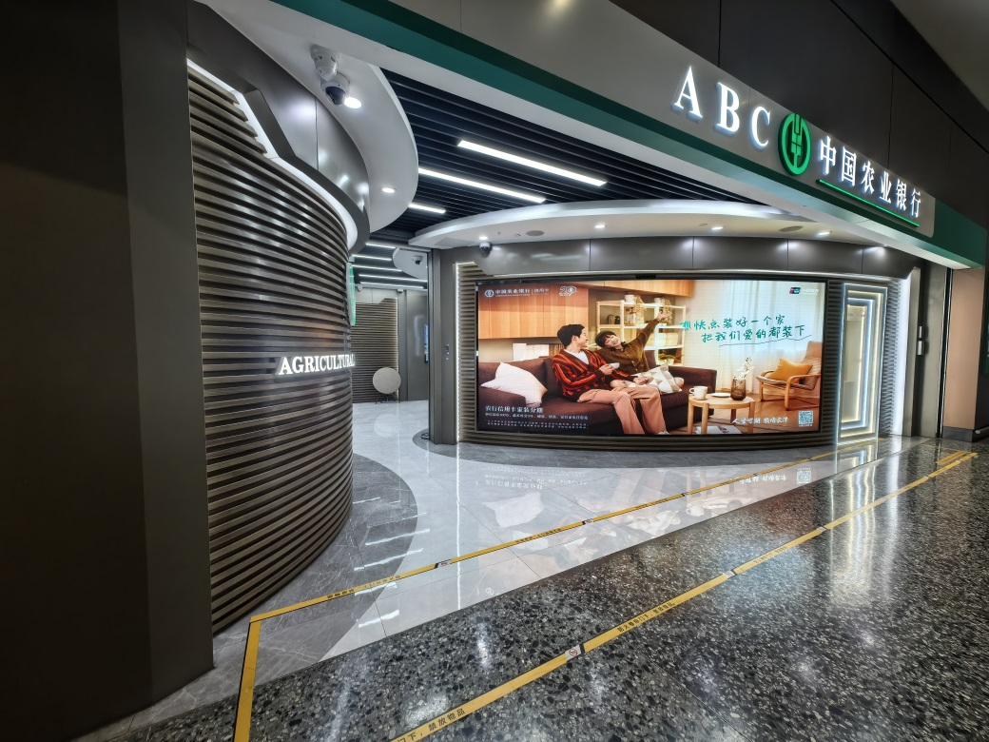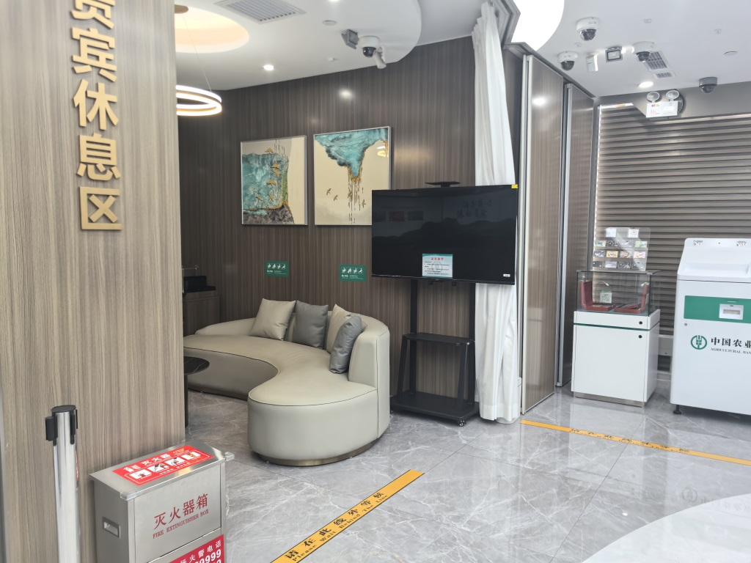
商业用房 商业用房
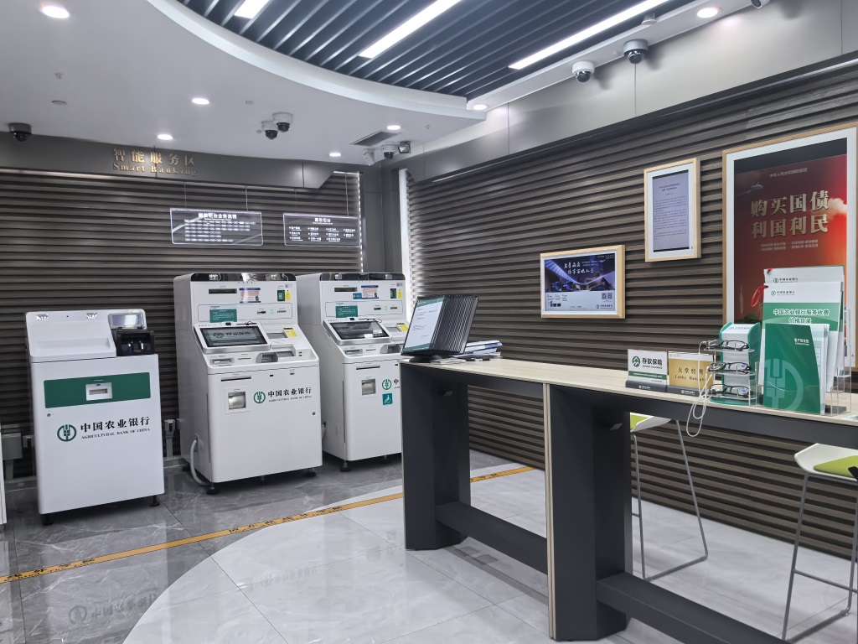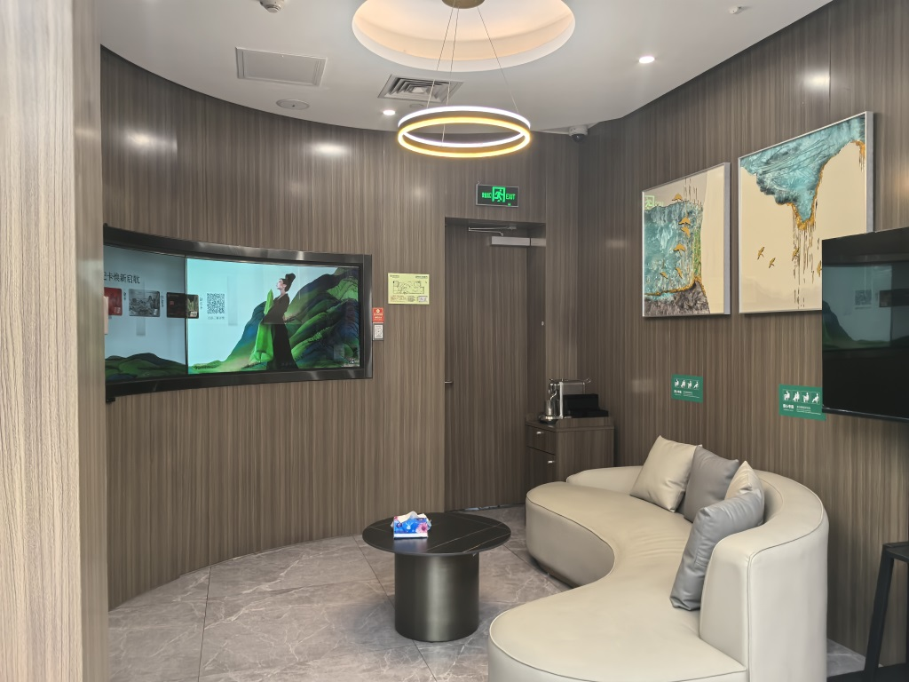
根据评估专业人员实地查勘，估价对象地面、墙面平整；门窗开启关闭灵活；墙面、顶棚面层涂料完好，设备、管道通畅，水卫、电照设备完好，维护情况良好。结合估价对象的建成年代、建筑结构，采用直线折旧法计算估价对象成新率：
成新率＝1-（1-残值率）×已经使用年限÷经济耐用年限＝1-（1-2%）×（2025-2019）÷80＝93%

（二）权益状况分析
根据估价委托人介绍，估价对象尚未完成产权登记手续。本次评估依据估价目的，设定估价对象权属清晰、合法、无争议，不存在抵押权、地役权等权利限制的情况。
根据估价委托人介绍及评估专业人员实地查勘，截至价值时点，估价对象出租作为中国农业银行股份有限公司营业网点使用。

（三）区位状况分析
1.位置状况
北京大兴国际机场项目位于北京市大兴区榆垡镇、礼贤镇与河北省廊坊市广阳区九州镇交界处，北距天安门46千米、距首都国际机场67千米，南距雄安新区55千米，为京津冀区域核心节点。紧邻大兴机场高速，距首都环线高速、京台高速约9公里。估价对象位于北京大兴国际机场三层国内值机区（编号为S-AR03-003）。综合评价估价对象所在区域地理位置状况一般。
2. 商业繁华度
估价对象位于大兴国际机场内，有航站楼集成餐饮、免税购物、金融网点（含外币兑换）及国际通信服务中心，商业繁华度较好。
3.交通状况
估价对象位于北京大兴国际机场，南六环外，紧邻大兴机场高速，距首都环线高速、京台高速约9公里。周边有兴62、兴航线1路、兴27路等公交线路，紧邻地铁大兴机场线——大兴机场站，公共出行较便捷，附近有停车楼、地下停车位，停车较便捷。综合评价交通便捷程度一般。
4.环境状况
估价对象周边环境较干净整洁，附近有北京大兴国际机场兴旺公园等自然环境，无人文环境；综合评价环境状况一般。
5.外部配套设施状况
估价对象所处区域目前已拥有较完善的基础设施配套保障，区内大部分区域基础设施配套目前可达到“五通”（通路、通电、通讯、供水、排水）条件，且保证程度较高。
周边2公里内的公共服务配套设施齐备度较差，有购物场所（大兴机场精品超市等）、银行（中国银行、中国工商银行、中国农业银行）、餐饮等公共服务配套设施。
综上，估价对象位置状况一般，商业繁华度较好，交通便捷程度一般，环境状况一般，外部配套设施齐备度较差，区域市政基础设施达“五通”，估价对象总体区位状况一般。

二、市场背景描述与分析
（一）类似房地产市场状况
1.宏观环境
北京市位于北纬39度56分，东经116度20分，地处华北大平原的北部，北京市土地面积16410.54平方公里。北京地势西北高耸，东南低缓。西部、北部和东北部是连绵不断的群山，东南是一片缓缓向渤海倾斜的平原。北京市东部与天津市毗邻，其余均与河北省交界。北京市目前为16区格局，即东城、西城、海淀、朝阳、丰台、顺义、昌平、通州、门头沟、石景山、房山、大兴、怀柔、平谷、密云、延庆。
截至2023年年末，北京市常住人口为2185.8万人，从年龄构成看，0-14岁常住人口262.5万人，占全市常住人口的比重为12.0%；15-59岁常住人口1428.5万人，占65.4%；60岁及以上常住人口494.8万人，占22.6%。
2019-2023年常住人口增量及增长速度
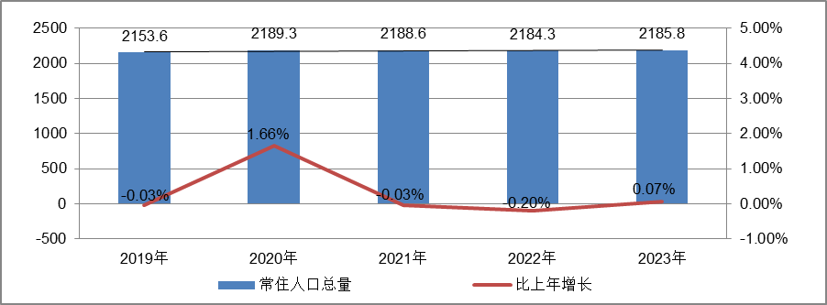
根据北京市统计局地区生产总值统一核算结果，2024年，北京市实现地区生产总值49843.1亿元，按不变价格计算，比上年增长5.2%。分产业看，第一产业实现增加值116.4亿元，增长1.5%；第二产业实现增加值7226.8亿元，增长5.7%；第三产业实现增加值42499.9亿元，增长5.1%。
2024年，北京市固定资产投资（不含农户）比上年增长5.1%。其中，在“两重”“两新”政策支持带动下，设备购置投资增长32.1%，占固定资产投资比重为20.6%，同比提高4.2个百分点，基础设施投资增长17.7%，房地产开发投资下降10.6%。分产业看，第一产业投资增长4.9%；第二产业投资增长22.8%，其中制造业投资增长33.8%；第三产业投资增长2.9%，其中，租赁和商务服务业，水利、环境和公共设施管理业，科学研究和技术服务业，信息传输、软件和信息技术服务业投资分别增长78.4%、73.9%、33.9%和30.4%。高技术产业投资保持活跃，高技术制造业、高技术服务业投资分别增长50.8%和30.0%。
2024年末，北京市房屋施工面积11309.5万平方米，比上年末下降9.8%，其中，住宅施工面积5663.6万平方米，下降9.5%。全年商品房销售面积1118.7万平方米，下降1.2%，其中，住宅销售面积785.7万平方米，下降4.0%。
2024年，北京市房地产开发企业房屋新开工面积1286.9万平方米，同比增长2.4%。其中，住宅新开工面积762.3万平方米，增长6.6%；办公楼58.8万平方米，下降19.7%；商业营业用房65.3万平方米，增长10.5%。
北京市房屋竣工面积1652.5万平方米，同比下降21.8%。其中，住宅竣工面积912.8万平方米，下降21.6%；办公楼82.2万平方米，下降50.6%；商业营业用房62.5万平方米，下降19.3%。
总的来看，2024年北京市经济在多重考验下运行平稳、稳中有进，特别是9月下旬以来，一揽子增量政策落地实施，市场预期有所改善，内生动力逐步增强，经济向上向好的积极因素不断累积。面对外部压力加大、内部困难增多的复杂严峻形势，北京市沉着应对多重挑战，一系列存量政策和增量政策协同发力，生产需求持续恢复，就业物价保持稳定，居民收入稳步增加，高质量发展扎实推进，经济回升向好态势继续巩固。
2.土地市场
2024年，北京市累计推出11宗商办用地（不含集体土地，下同），推出规划建面68.73万㎡，同比下降54.6%；累计成交13宗商办用地，成交规划建面102.78万㎡，同比下降27.4%；从区域分布来看，海淀区成交4宗，通州和大兴各成交2宗，朝阳、石景山、顺义、平谷、延庆各成交1宗。
2019-2024北京商办用地供求规模（万平方米）
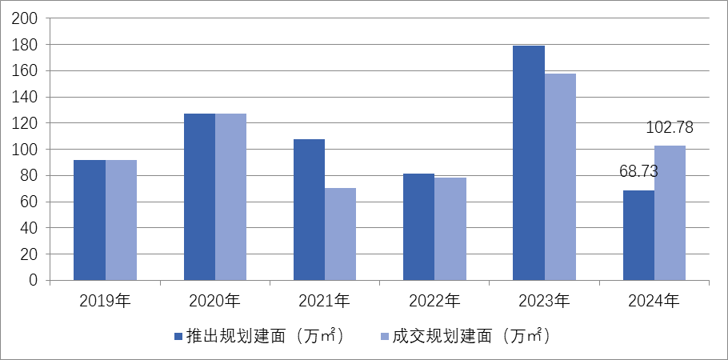
2024年，北京商办用地成交楼面价14667元/平方米，同比下降6.34%；溢价率方面，自2018年以来北京商办用地多以底价成交，溢价率降至冰点。2024年北京13宗商办地块均以底价成交，市场热度持续低位运行。
2019-2024北京商办用地成交楼价与溢价率走势
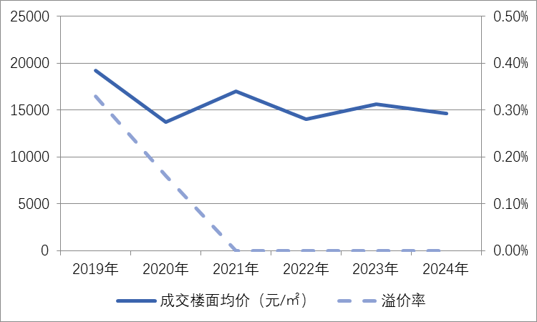
2024年商办用地具体成交信息如下：
地块名称 | 详细规划 | 建设用地面积(㎡) | 规划建筑面积(㎡) | 容积率 | 成交日期 | 成交价  (万元) | 成交楼面价(元/㎡)
北京市石景山区中关村科技园区石景山园北I区1605-650地块B23研发设计用地 | B23研发设计用地 | 32636.74 | 78328 | 2.4 | 2024年1月17日 | 65000 | 8298
北京市海淀区学院路北端A、B、C、J地块B4综合性商业金融服务业用地、 B23研发设计用地 | B4综合性商业金融服务业用地、B23研发设计用地 | 70601.06 | 285523 | 4.04 | 2024年1月23日 | 642000 | 22485
北京市朝阳区大屯地区0205-659地块及周边储备用地B4综合性商业金融服务业用地 | B4综合性商业金融服务业用地 | 9999.98 | 17599.96 | 1.76 | 2024年1月29日 | 37700 | 21421
北京市延庆区八达岭经济开发区光谷三街南侧YQ02-0102-6028-2地块F3其他类多功能用地 | F3其他类多功能用地 | 17446.77 | 34893.55 | 不大于2.3不小于2 | 2024年2月7日 | 13000 | 3726
北京市海淀区中关村翠湖科技园A1地块HD00-0302-0175、6008地块F3其他类多功能用地、B23研发设计用地 | F3其他类多功能用地、B23研发设计用地 | 37655.61 | 56108.97 | 0175地块:1  6008地块:1.6 | 2024年3月15日 | 74000 | 13189
北京市海淀区温泉镇中心区F16地块0901商业用地 | 0901商业用地 | 8286.49 | 8286.49 | 1 | 2024年5月28日 | 16000 | 19309
北京市海淀区清河站北-安宁庄综合开发地块综合性商业金融服务业用地 | 综合性商业金融服务业用地 | 78101.46 | 249924.7 | 3.2 | 2024年5月28日 | 423000 | 16925
北京城市副中心通州运河核心区6号地项目VIII-09瓮城遗址公园地块国有建设用地使用权出让 | 其他公园绿地、地下用地 | 19810.4 | 700 | 地面层:0.04、地下一层:0.43、地下二层:0.74 | 2024年6月18日 | 6600 | 94286
北京市顺义区天竺旧村改造土地一级开发项目SY00-2801-0149地块B4综合性商业金融服务用地 | B4综合性商业金融服务用地 | 21154.74 | 31732.11 | 1.5 | 2024年7月22日 | 29600 | 9328
北京经济技术开发区亦庄新城0701街区 N17F3地块F3其他类多功能用地 | F3其他类多功能用地 | 48824.83 | 122062.08 | ≤2.5 | 2024年8月19日 | 93000 | 7619
北京大兴国际机场临空经济区DX16-0104-0013地块F3其他类多功能用地 | F3其他类多功能用地 | 32423.18 | 42150 | 1.3 | 2024年9月4日 | 23500 | 5575
北京城市副中心1202街区FZX-1202-0074地块F3其他类多功能用地国有建设用地使用权挂牌出让 | F3其他类多功能用地 | 41129.77 | 90485.49 | 2.2 | 2024年9月11日 | 80900 | 8941
北京市平谷区马坊镇02街区北区PG05-0101-D007地块商业用地 | 商业用地 | 8322.96 | 9987.55 | 1.20 | 2024年11月5日 | 3100 | 3104

根据2024年四季度北京市城市地价监测结果显示，北京市监测地价整体表现为下降的趋势，环比增长率为-1.02%。2024年四季度商服用途环比增长率为-0.48%，较上季度减少约0.01个点位。
2021年3季度至2024年4季度北京市商办用地地价增长率走势图
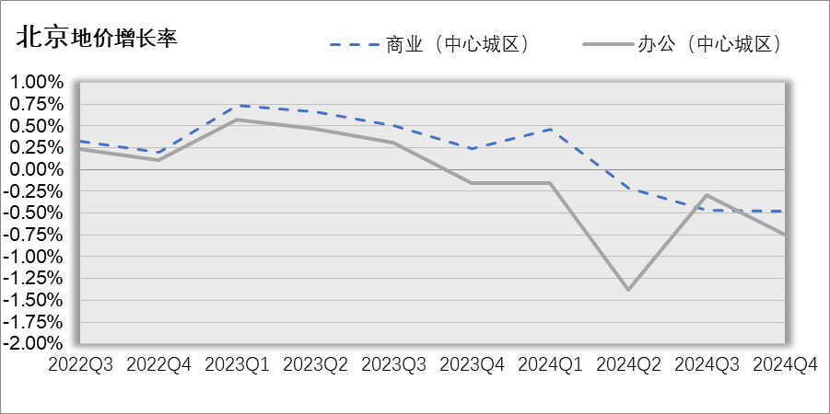
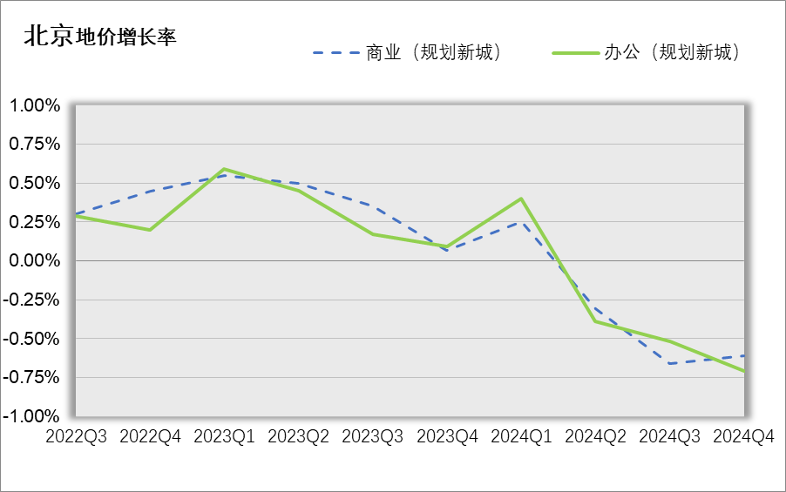
3.房地产开发
2024年，北京市房地产开发企业房屋新开工面积1286.9万平方米，同比增长2.4%。其中，住宅新开工面积762.3万平方米，增长6.6%；办公楼58.8万平方米，下降19.7%；商业营业用房65.3万平方米，增长10.5%。
北京市房屋竣工面积1652.5万平方米，同比下降21.8%。其中，住宅竣工面积912.8万平方米，下降21.6%；办公楼82.2万平方米，下降50.6%；商业营业用房62.5万平方米，下降19.3%。
4.房地产市场供需情况
根据中指研究院统计的数据，2024年北京商办类市场累计成交176.97万平方米，同比增长4.5%，月均成交约14.75万平方米。价格方面，2024年商办产品整体成交均价为27823元/平方米，同比结构上涨37.4%。供应方面，2024年北京商办类产品累计供应规模为69.41万平方米，同比增加68.5%。市场供应规模远小于成交规模，整体处于供小于求的状态。
具体来看，2024年北京商业和办公市场成交均呈现出量稳价升的态势。其中，商业累计成交规模为73.92万平，同比略降4.1%，成交均价为20237元/平，同比结构性上涨13.3%；办公类产品共成交103.05万平，同比上涨11.82%，成交均价为33261元/平，同比结构性上涨49.45%。
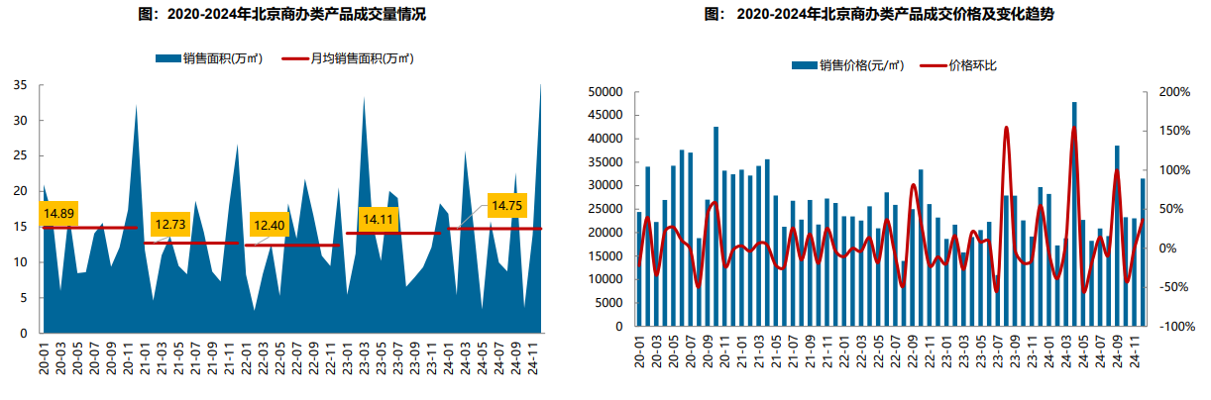
区域来看，2024年石景山、大兴、通州、丰台商办类产品成交量相对较大，成交面积均超20万平米，占比均超10%，合计占比高达52%。其中，石景山区成交规模达26.15万平，占全市成交规模的15%；从成交规模变化来看，西城、丰台、海淀、朝阳、东城、通州等区域商办类产品成交量同比增长，其中西城、丰台、海淀涨幅较高；门头沟、怀柔、顺义成交量明显下滑，降幅均超五成。
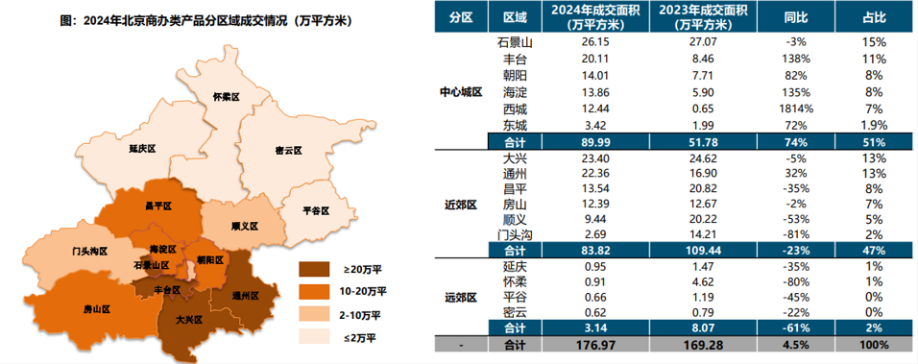
2024年办公用房销售排名
项目排名（前十名） |  |  | 区域排名 |  | 环线排名
项目名称 | 区县 | 成交均价(元/㎡) | 区域名称 | 成交均价(元/㎡) | 环线名称 | 成交均价(元/㎡)
中电建科技创新产业园 | 海淀区 | 87270 | 西城区 | 77611 | 二环内 | 80588
同泰长安中心 | 东城区 | 85010 | 海淀区 | 67474 | 三至四环间 | 59365
中海金融中心 | 西城区 | 84539 | 东城区 | 58877 | 二至三环间 | 50733
中海国际中心 | 西城区 | 83000 | 通州区 | 33664 | 五至六环间 | 25474
丽金智地中心 | 海淀区 | 82017 | 朝阳区 | 27713 | 四至五环间 | 19961
长安源 | 通州区 | 64187 | 昌平区 | 25107 | 六环外 | 14004
新景家园 | 东城区 | 55246 | 石景山区 | 24424
金融街武夷·融御 | 通州区 | 55074 | 门头沟区 | 22316
K2百合湾 | 通州区 | 51500 | 丰台区 | 21797
华樾北京 | 朝阳区 | 46500 | 大兴区 | 17221
 |  |  | 顺义区 | 15938
 |  |  | 房山区 | 15747
 |  |  | 平谷区 | 13451
 |  |  | 密云区 | 11378

2024年商业用房销售排名
项目排名（前十名） |  |  | 区域排名 |  | 环线排名
项目名称 | 区县 | 成交均价(元/㎡) | 区域名称 | 成交均价(元/㎡) | 环线名称 | 成交均价(元/㎡)
和苑 | 东城区 | 150000 | 东城区 | 75381 | 二环内 | 67785
北京城建·天坛府 | 东城区 | 92510 | 海淀区 | 30315 | 二至三环间 | 34561
庄胜城 | 西城区 | 77739 | 石景山区 | 29533 | 三至四环间 | 26775
方恒时尚中心 | 海淀区 | 68112 | 通州区 | 23656 | 四至五环间 | 21552
中海金融中心 | 西城区 | 65301 | 西城区 | 22567 | 五至六环间 | 18069
合生国际花园 | 朝阳区 | 65129 | 大兴区 | 21123 | 六环外 | 13746
华樾国际 | 朝阳区 | 63000 | 怀柔区 | 19619
新景家园 | 东城区 | 61890 | 昌平区 | 17533
太阳星城 | 朝阳区 | 60649 | 延庆区 | 16259
住总众邦长安生活港 | 门头沟区 | 56760 | 朝阳区 | 14809
 |  |  | 平谷区 | 14783
 |  |  | 密云区 | 14360
 |  |  | 顺义区 | 13815
 |  |  | 门头沟区 | 12205
 |  |  | 丰台区 | 11640
 |  |  | 房山区 | 11043

5.产业政策情况
（1）全国政策
2024年3月5日全国两会召开。关于房地产的定调，政府工作报告延续了去年底中央经济工作会议基调，聚焦在标本兼治化解房地产风险，积极向发展新模式转型过渡。政府工作报告关于房地产的提法主要集中在“更好统筹发展和安全，有效防范化解重点领域风险”部分，具体表述为“标本兼治化解房地产、地方债务、中小金融机构等风险，维护经济金融大局稳定”。
2024年4月30日中共中央政治局召开会议。会议分析研究当前经济形势和经济工作。在房地产方面，会议强调，要持续防范化解重点领域风险。继续坚持因城施策，压实地方政府、房地产企业、金融机构各方责任，切实做好保交房工作，保障购房人合法权益。要结合房地产市场供求关系的新变化、人民群众对优质住房的新期待，统筹研究消化存量房产和优化增量住房的政策措施，抓紧构建房地产发展新模式，促进房地产高质量发展。要深入实施地方政府债务风险化解方案，确保债务高风险省份和市县既真正压降债务、又能稳定发展。要持续推动中小金融机构改革化险，多措并举促进资本市场健康发展。
2024年7月，中国共产党第二十届三中全会审议通过《中共中央关于进一步全面深化改革、推进中国式现代化的决定》，其中部署了房地产发展改革路径。《决定》提出“要统筹好发展和安全，落实好防范化解房地产、地方政府债务、中小金融机构等重点领域风险的各项目举措。加快建立租购并举的住房制度，加快构建房地产发展新模式。加大保障性住房建设和供给，满足工薪群体刚性住房需求。支持城乡居民多样化改善性住房需求。充分赋予各城市政府房地产市场调控自主权，因城施策，允许有关城市取消或调减住房限购政策、取消普通住宅和非普通住宅标准。盘活存量土地和低效用地。改革房地产开发融资方式和商品房预售制度。完善房地产税收制度。”
2024年7月30日，中共中央政治局召开会议，分析研究当前经济形势，部署下半年经济工作。会议为房地产市场的未来走向奠定重要基调。会议强调，要持续防范化解重点领域风险。要落实好促进房地产市场平稳健康发展的新政策，坚持消化存量和优化增量相结合，积极支持收购存量商品房用作保障性住房，进一步做好保交房工作，加快构建房地产发展新模式。要完善和落实地方一揽子化债方案，创造条件加快化解地方融资平台债务风险。要统筹防风险、强监管、促发展，提振投资者信心，提升资本市场内在稳定性。
2024年9月26日，中共中央政治局召开会议，分析研究当前经济形势，部署下一步经济工作。会议对房地产政策进行了重点部署，首次提出要“促进房地产市场止跌回稳”，强调稳定房地产市场对宏观经济的重要性。具体措施包括：一、商品房建设：严控增量、优化存量、提高质量，意味着未来土地和住房供应将结合城市实际需求，不能盲目扩大。二、住房限购政策：调整住房限购政策，降低存量房贷利率，以提振市场信心。三、项目贷款：加大“白名单”项目贷款投放力度，支持盘活存量闲置土地。四、政策完善：抓紧完善土地、财税、金融等政策，推动构建房地产发展新模式。会议的积极信号表明，财政和货币政策将加力稳经济，有助于稳定居民收入预期，对房地产市场产生积极影响。
2024年12月11日至12日，2024年中央经济工作会议举行。会议总结2024年经济工作，分析当前经济形势，部署2025年经济工作。会议提出“持续用力推动房地产市场止跌回稳，加力实施城中村和危旧房改造，充分释放刚性和改善性住房需求潜力。合理控制新增房地产用地供应，盘活存量用地和商办用房，推进处置存量商品房工作。推动构建房地产发展新模式，有序搭建相关基础性制度。”“统筹推进新型城镇化和乡村全面振兴，促进城乡融合发展。” 可以预见，未来我国房地产市场在稳的基础上，将朝着止跌回稳、控制供应、盘活存量、构建发展新模式的路径更为明确和坚定。在统筹好总供给和总需求关系的同时，以更好更优的“组合拳”政策全面提高房地产市场资源配置效率。
2024年12月24日至25日，全国住房城乡建设工作会议在北京召开。会议系统总结2024年工作，部署进一步全面深化住房城乡建设领域改革，明确2025年重点任务，奋力推进住房城乡建设事业高质量发展。会议强调，2025年的工作要重点抓好5大板块22个方面工作。一、从着力释放需求和着力改善供给两方面，持续用力推动房地产市场止跌回稳。二、从着力优化和完善住房供应体系、推动建立要素联动新机制、大力推进商品住房销售制度改革、加快建立房屋全生命周期安全管理制度和完善房地产全过程监管五个方面，推动构建房地产发展新模式。三、从建立城市体检和城市更新一体化推进机制、建立可持续的城市更新模式和政策法规、谋划实施一批城市更新改造项目、构建城市管理新模式和以“新城建”为引擎打造高水平“数字住建”五个方面，大力实施城市更新。四、从全面深化建筑业改革、以更高质量的制度供给激发活力、整体提升工程建设标准、支持打造形成现代化建筑产业链和把绿色建筑培育发展成新的经济增长点五个方面，打造“中国建造”升级版。五、从提高住宅建设标准、构建支持住房品质提升的制度体系、支持房企打造好房子样板、推进老旧住宅更新改造和大力实施物业服务质量提升行动五个方面，建设安全、舒适、绿色、智慧的好房子。
（2）地方政策
2021年9月8日，北京市人民政府关于印发《北京市“十四五”时期优化营商环境规划》，《规划》提出了“十四五”时期北京市优化营商环境“1+4+5”的目标体系：“1”是全面建成与首都功能发展需求相一致的国际一流营商环境高地；“4”是打造“北京效率”“北京服务”“北京标准”“北京诚信”四大品牌；“5”是实施市场、法治、投资贸易、政务服务、人文五大环境领跑战略。《规划》是北京市首次编制5年营商环境专项规划，在各省、自治区和直辖市中也是首例，充分展现了北京市全力以赴打造一流营商环境的决心和行动。
2024年3月14日，北京市商务局发布《关于北京市传统商业设施更新导则的通知》，文件规定本市商圈更新将根据商圈规划层级、功能定位、资源禀赋等因素，结合自身优势和人文特色、市场需求，实现四级商圈体系（国际消费体验区、城市消费中心、地区活力消费圈和社区便民生活圈）差异化发展。其中明确提出，商业项目改造要增加无障碍设施，商圈升级要打通交通微循环。
2024年9月30日，北京市住房和城乡建设委员会、北京市财政局、中国人民银行北京市分行、 、国家金融监督管理总局北京监管局、国家税务总局北京市税务局、北京住房公积金管理中心联合发布《关于进一步优化调整本市房地产相关政策的通知》，实施降低存量房贷利率、下调个人住房贷款最低首付款比例、加大住房公积金贷款支持力度、调减非京籍家庭购房社保或个税缴纳年限、调整通州区住房限购政策与全市统一、取消普通住房和非普通住房标准、加快构建房地产发展新模式等政策措施。《通知》自2024年10月1日起施行。此次房产政策调整，说明北京市充分用好地方政府调控自主权，也深入落实了党中央“止跌回稳”的工作导向，将发挥非常好的示范效应，同时也意味着各类新的鼓励性政策将继续出台，对于四季度楼市政策的消化、市场的提振等都发挥了积极的作用。
2024年11月29日，北京市规划和自然资源委员会发布《关于城市更新项目土地价款核定缴纳的若干措施》，从土地价格的角度鼓励和规范市场主体在符合规划和本市产业政策的前提下，对存量土地资源更新利用，提高土地要素配置的精准性和利用效率，推动城市更新项目落地实施。文件综合考虑城市更新项目的土地取得成本、公共要素贡献等因素，从保障性租赁住房建设、危旧楼房改建、公共设施建设、产业类城市更新、地下空间开发利用、用地功能混合使用、出让土地使用权延期等七大方面提出了土地价款核定缴纳的措施,充分激发多元主体的更新意愿，推动城市更新项目落地实施。
6.可预见未来
2024年，随着新政频出，北京商办房地产市场整体表现进一步回升。新项目租赁情况向好，需求端维持良好增长态势，市场活跃度稳步提升。预计2025年，随着“持续用力推动房地产市场止跌回稳”政策的持续优化，北京商办房地产市场整体信心将继续回升，进而带动整个市场活跃度继续回暖。
（二）估价对象所在区域相应用途房地产市场状况
大兴区位于北京市南部，全区南北长42.70km，东西宽45.00km，大兴区总面积1036.33平方公里，下辖黄村、西红门、旧宫、亦庄、瀛海、青云店等 14 个镇和清源、兴丰等6个街道办事处。大兴区东临通州区，南临河北省固安县、霸州市等，西与房山区隔永定河为邻，北接丰台区、朝阳区。2024年大兴区实现地区生产总值1334.8亿元，按可 比价格计算，比上年增长5.2%，其中第一产业实现增加值16.6亿元，比上年 增长2.3%；第二产业实现增加值374.0亿元，比上年增长3.1%；第三产业实 现增加值944.2亿元，比上年增长6.3%。三次产业构成为1.2：28.0：70.7。2024年末，大兴区常住人口181.7万人，其中常住外来人口 88.1万人，比上年末减少1.0万人。
北京大兴国际机场项目位于北京市大兴区榆垡镇、礼贤镇与河北省廊坊市广阳区九州镇交界处，北距天安门46千米、距首都国际机场67千米，南距雄安新区55千米，为京津冀区域核心节点。
估价对象位于大兴国际机场三层国内值机区，以无托运行李的国内出发旅客为核心服务对象，覆盖商务、家庭、年轻及过夜人群；消费行为集中于餐饮及便利服务，消费水平呈现“基础服务平价化、高端服务定制化”的分层特点。根据评估专业人员调查，目前大兴国际机场航站楼3、4层作为银行网点使用的商业用房含税日租金区间在160-230元/㎡·天

三、最高最佳利用分析
所谓最高最佳使用是指房地产估价要以房地产的最高最佳使用为前提。最高最佳使用是估价对象的一种最可能的使用，这种最可能的使用是法律上允许、技术上可能、经济上可行，经过充分合理的论证，并能给估价对象带来最高价值的使用。
本次评估的估价目的是为估价委托人了解估价对象于现状利用条件下的房地产市场租金水平提供参考依据。估价对象为商业用房，现状出租作为中国农业银行股份有限公司营业网点使用，本次评估设定其现状利用符合最高最佳利用原则。

四、估价方法适用性分析
本次评估是为估价委托人了解估价对象于现状利用条件下的房地产市场租金水平提供参考依据，因此评估专业人员在认真分析研究估价对象的相关资料，并通过对邻近地区同类物业调查的基础上，确定如下技术路线：
根据《房地产估价规范》（GB/T 50291-2015）的评估程序采用比较法求取估价对象房地产市场租金水平。
（一）估价方法的选用
根据《房地产估价规范》（GB/T 50291-2015），估价方法主要有比较法、收益法、成本法、假设开发法四种估价方法。四种估价方法的定义及适用条件如下：
比较法：比较法是选取一定数量的可比实例，将它们与估价对象进行比较，根据其间的差异对可比实例成交价格进行处理后得到估价对象价值或价格的方法。比较法主要用于同类房地产数量较多、经常发生交易且具有一定可比性的房地产。
收益法：收益法是预测估价对象的未来收益，利用报酬率或资本化率、收益乘数将未来收益转换为价值得到估价价值或价格的方法。收益法适用于估价对象或其同类房地产通常有租金等经济收入的收益性房地产。
成本法：成本法是测算估价对象在价值时点的重置成本或重建成本和折旧，将重置成本或重建成本减去折旧得到估价对象价值或价格的方法。新近开发完成的房地产、可以假设重新开发的现有房地产、正在开发的房地产、计划开发的房地产，均可采用成本法进行估价。对很少发生交易而限制了比较法运用，又没有经济收入或没有潜在经济收入而限制了收益法运用的房地产通常也适用成本法进行估价。
假设开发法：假设开发法是求得估价对象后续开发的必要支出及应得利润和开发完成后的价值，将开发完成后的价值减去后续开发的必要支出及应得利润得到估价对象价值或价格的方法。假设开发法适用于具有开发或再开发潜力且开发完成后的价值可以采用比较法、收益法等成本法以外的方法测算的房地产。
评估专业人员根据估价对象的特点、实际情况以及估价目的，对上述估价方法分析如下：
估价方法 | 适用性分析 | 是否选用
比较法 | 估价对象位于大兴国际机场的商业用房，区域内该类物业的租赁市场交易较为活跃，故可采用比较法。 | 是
收益法 | 估价对象属于收益性房地产。但收益法为通过经营收益推算房地产价值的方法，本次为市场租金水平评估，故未采用收益法。 | 否
成本法 | 估价对象为已建成物业，但本次为市场租金水平评估，故未采用成本法。 | 否
假设开发法 | 估价对象已按规划完成开发建设且处于正常运营状态，且为房地产市场租金评估，故未采用假设开发法。 | 否
综上所述，本次评估根据估价对象的特点和实际状况，采用比较法进行测算，评估估价对象房地产市场租金。
（二）估价的思路
比较法是选取一定数量的可比实例，将它们与估价对象进行比较，根据其间的差异对可比实例成交价格进行处理后得到估价对象价值或价格的方法。其计算公式为：
房地产市场租金＝可比实例房地产租赁价格×市场状况调整系数×交易情况修正系数×权益状况调整系数×区位状况调整系数×实物状况调整系数

五、估价测算过程
比较法
根据评估专业人员所掌握的市场资料，采用房地产交易中的替代原则，选取与估价对象类似用途的案例，并分别进行交易情况、市场状况、房地产状况（权益、区位、实物）的修正和调整。
1.选取案例
评估专业人员通过对估价对象周边房地产经纪机构的走访、现场市调以及对网络挂牌案例进行电话核实，选择A、B、C三个与估价对象用途相同、交易类型相似、区位及实物状况相近、交易情况正常的交易实例作为可比实例，可比实例基本情况见下表。
 | 案例A | 案例B | 案例C
项目名称/坐落 | 大兴国际城机场三层 | 大兴国际城机场四层 | 大兴国际城机场四层
数据来源 | 市调 | 市调 | 市调
交易价格（元/㎡） | 175 | 220.5 | 224.175
成交日期 | 2025年4月 | 2025年4月 | 2025年4月
用途（及类型） | 商业——银行 | 商业——银行 | 商业——银行
使用面积（㎡） | 78 | 236 | 236
交易情况 | 挂牌（已核实） | 正常 | 正常
建成年代 | 2019 | 2019 | 2019
建筑结构 | 钢结构 | 钢结构 | 钢结构
装修 | 普通装修 | 普通装修 | 普通装修
楼层 | 三层 | 四层 | 四层
层高 | 标准层高 | 标准层高 | 标准层高
市政设施条件 | 五通 | 五通 | 五通

各案例位置及照片如下：

案例位置

案例A、B、C
案例照片
案例A | 案例B | 案例C
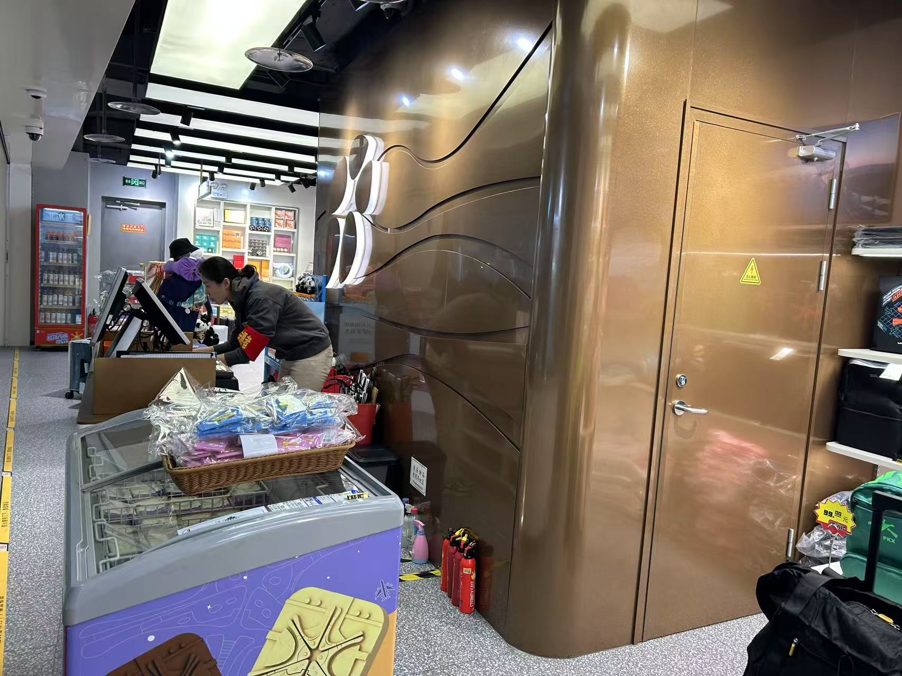 | 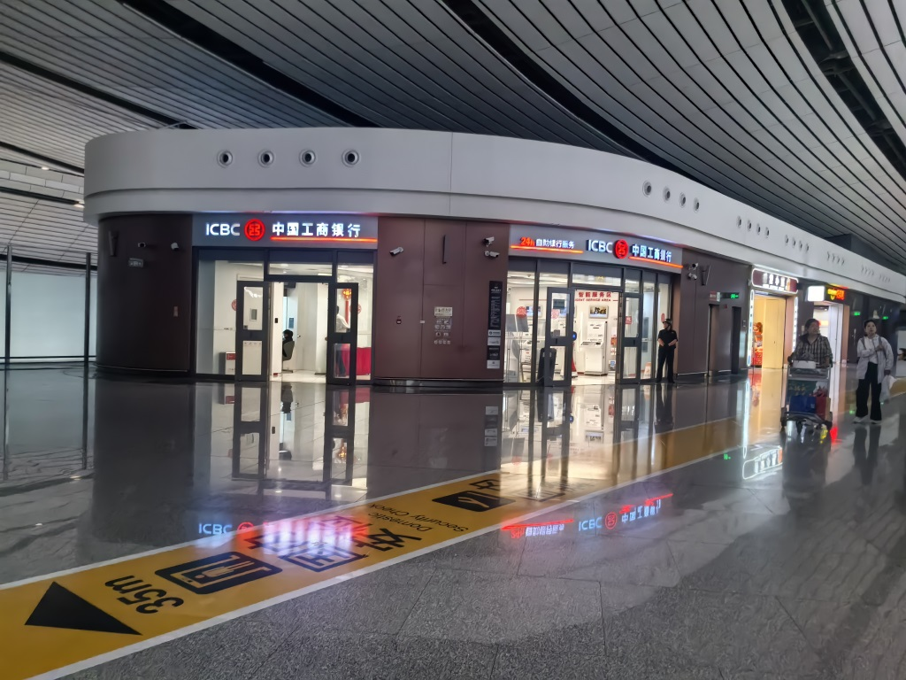 | 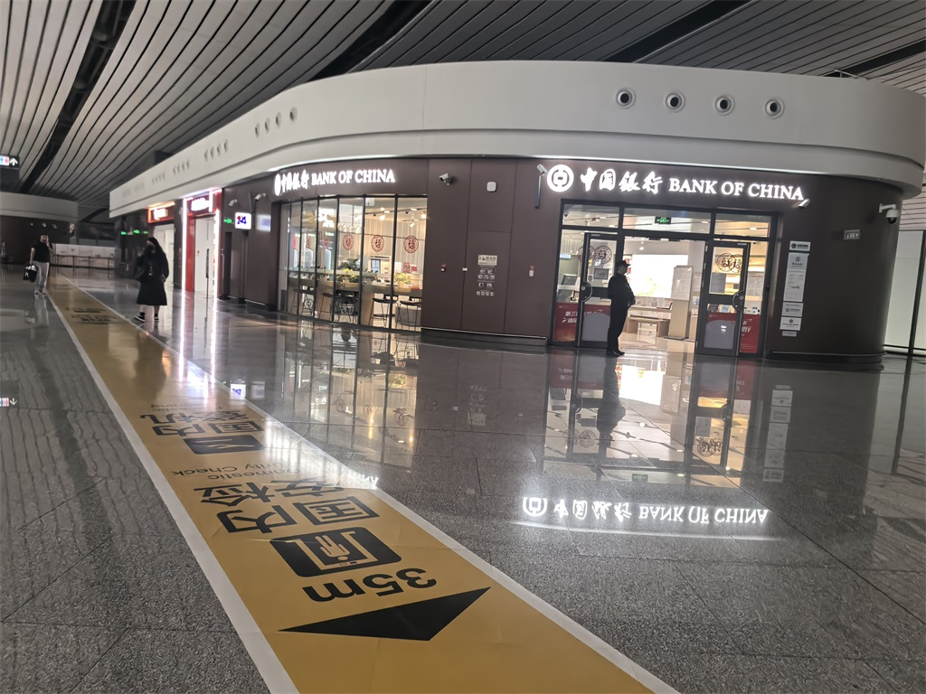

2.建立比较基础
（1）统一租金内涵为：含税价（增值税），包含租金、综合管理费。
（2）统一计价单位：统一为日租金单价，为单位使用面积价格，即“元/平方米·天”，币种为人民币。
3.因素条件说明
表1：因素条件说明表
比较因素 |  | 估价对象 | 案例：A | 案例：B | 案例：C
 |  | 大兴国际机场三层 | 大兴国际机场三层 | 大兴国际机场四层 | 大兴国际机场四层
 |  | 北京市大兴国际机场航站楼 | 北京市大兴国际机场航站楼 | 北京市大兴国际机场航站楼 | 北京市大兴国际机场航站楼
交易时间 |  | 2025年4月18日 | 2025年4月 | 2025年4月 | 2025年4月
市场状况 |  | 正常 | 挂牌价 | 正常 | 正常
权益状况 | 用途 | 商业——银行 | 商业——银行 | 商业——银行 | 商业——银行
区位状况 | 商业繁华度 | 估价对象位于大兴国际机场内，有航站楼集成餐饮、免税购物、金融网点（含外币兑换）及国际通信服务中心，商业繁华度较好。 | 位于大兴国际机场内，有航站楼集成餐饮、免税购物、金融网点（含外币兑换）及国际通信服务中心，商业繁华度较好。 | 位于大兴国际机场内，有航站楼集成餐饮、免税购物、金融网点（含外币兑换）及国际通信服务中心，商业繁华度较好。 | 位于大兴国际机场内，有航站楼集成餐饮、免税购物、金融网点（含外币兑换）及国际通信服务中心，商业繁华度较好。
区位状况 | 交通便捷度 | 估价对象位于北京大兴国际机场，南六环外，紧邻大兴机场高速，距首都环线高速、京台高速约9公里。周边有兴62、兴航线1路、兴27路等公交线路，紧邻地铁大兴机场线——大兴机场站，公共出行较便捷，附近有停车楼、地下停车位，停车较便捷。综合评价交通便捷程度一般。 | 位于北京大兴国际机场，南六环外，紧邻大兴机场高速，距首都环线高速、京台高速约9公里。周边有兴62、兴航线1路、兴27路等公交线路，紧邻地铁大兴机场线——大兴机场站，公共出行较便捷，附近有停车楼、地下停车位，停车较便捷。综合评价交通便捷程度一般。 | 位于北京大兴国际机场，南六环外，紧邻大兴机场高速，距首都环线高速、京台高速约9公里。周边有兴62、兴航线1路、兴27路等公交线路，紧邻地铁大兴机场线——大兴机场站，公共出行较便捷，附近有停车楼、地下停车位，停车较便捷。综合评价交通便捷程度一般。 | 位于北京大兴国际机场，南六环外，紧邻大兴机场高速，距首都环线高速、京台高速约9公里。周边有兴62、兴航线1路、兴27路等公交线路，紧邻地铁大兴机场线——大兴机场站，公共出行较便捷，附近有停车楼、地下停车位，停车较便捷。综合评价交通便捷程度一般。
区位状况 | 公共配套设施 | 估价对象周边2公里内有购物场所（大兴机场精品超市等）、银行（中国银行、中国工商银行、中国农业银行）、餐饮等公共服务配套设施。公共服务配套设施齐备度较差。 | 周边2公里内有购物场所（大兴机场精品超市等）、银行（中国银行、中国工商银行、中国农业银行）、餐饮等公共服务配套设施。公共服务配套设施齐备度较差。 | 周边2公里内有购物场所（大兴机场精品超市等）、银行（中国银行、中国工商银行、中国农业银行）、餐饮等公共服务配套设施。公共服务配套设施齐备度较差。 | 周边2公里内有购物场所（大兴机场精品超市等）、银行（中国银行、中国工商银行、中国农业银行）、餐饮等公共服务配套设施。公共服务配套设施齐备度较差。
区位状况 | 基础设施水平 | 五通 | 五通 | 五通 | 五通
区位状况 | 自然及人文环境 | 估价对象周边环境较干净整洁，附近有北京大兴国际机场兴旺公园等自然环境，无人文环境；综合评价环境状况一般。 | 周边环境较干净整洁，附近有北京大兴国际机场兴旺公园等自然环境，无人文环境；综合评价环境状况一般。 | 周边环境较干净整洁，附近有北京大兴国际机场兴旺公园等自然环境，无人文环境；综合评价环境状况一般。 | 周边环境较干净整洁，附近有北京大兴国际机场兴旺公园等自然环境，无人文环境；综合评价环境状况一般。
区位状况 | 平面位置/可视性 | 较好 | 较好 | 较好 | 较好
区位状况 | 人流量 | 估价对象位于三层值机区，以无托运行李的国内出发旅客为核心服务对象，人流量一般 | 位于三层值机区，以无托运行李的国内出发旅客为核心服务对象，人流量一般 | 位于四层国内值机区，以国际航班旅客及国内航班需要托运行李的旅客为核心服务对象，且去往地上五层餐饮区，无直梯到达，须从四层的扶梯经过，人流量较大 | 位于四层国内值机区，以国际航班旅客及国内航班需要托运行李的旅客为核心服务对象，且去往地上五层餐饮区，无直梯到达，须从四层的扶梯经过，人流量较大
区位状况 | 楼层 | 3层 | 3层 | 4层 | 4层
实物状况 | 商业类型 | 机场商业 | 机场商业 | 机场商业 | 机场商业
实物状况 | 使用面积 | 121.24 | 78 | 236 | 236
实物状况 | 建筑结构 | 钢结构 | 钢结构 | 钢结构 | 钢结构
实物状况 | 公共部分装修 | 精装修 | 精装修 | 精装修 | 精装修
实物状况 | 成新度 | 93% | 93% | 93% | 93%
实物状况 | 层高 | 标准层高 | 标准层高 | 标准层高 | 标准层高
实物状况 | 进深比 | 较适宜 | 较不适宜 | 较适宜 | 较适宜
实物状况 | 内部装修 | 普通装修 | 普通装修 | 普通装修 | 普通装修
实物状况 | 内部装修维护情况 | 较好 | 较好 | 较好 | 较好
实物状况 | 利用率 | 无占用，利用率高 | 内部有配电箱及库房占用，利用率低 | 无占用，利用率高 | 无占用，利用率高

4.编制因素修正及调整系数表（见表2）
表2：比较因素条件指数表
比较因素 |  | 估价对象 | 案例：A | 案例：B | 案例：C
交易情况 |  | 100 | 105 | 100 | 100
市场状况 |  | 100 | 100 | 100 | 100
权益状况 | 用途 | 100 | 100 | 100 | 100
区位状况 | 商业繁华度 | 100 | 100 | 100 | 100
区位状况 | 交通便捷度 | 100 | 100 | 100 | 100
区位状况 | 公共配套设施 | 100 | 100 | 100 | 100
区位状况 | 基础设施水平 | 100 | 100 | 100 | 100
区位状况 | 自然及人文环境 | 100 | 100 | 100 | 100
区位状况 | 平面位置/可视性 | 100 | 100 | 100 | 100
区位状况 | 人流量 | 100 | 100 | 107 | 107
区位状况 | 楼层 | 100 | 100 | 100 | 100
实物状况 | 商业类型 | 100 | 100 | 100 | 100
实物状况 | 使用面积 | 100 | 101 | 100 | 100
实物状况 | 建筑结构 | 100 | 100 | 100 | 100
实物状况 | 公共部分装修 | 100 | 100 | 100 | 100
实物状况 | 成新度 | 100 | 100 | 100 | 100
实物状况 | 层高 | 100 | 100 | 100 | 100
实物状况 | 进深比 | 100 | 90 | 100 | 100
实物状况 | 内部装修 | 100 | 100 | 100 | 100
实物状况 | 内部装修维护情况 | 100 | 100 | 100 | 100
实物状况 | 利用率 | 100 | 90 | 100 | 100

各因素条件指数确定说明如下：
（1）交易情况修正指数的确定
由于案例A为挂牌价格，根据评估专业人员市场调查，市场挂牌价会略高于实际成交价，故对案例A进行调整；估价对象和案例B、C交易情况相同，均为正常交易下的市场价格，故估价对象及可比案例A、B、C的修正系数为105、100、100。
（2）市场状况调整
估价对象的价值时点为2025年4月18日 ，可比实例交易日期为2025年4月，根据注册房地产估价师所掌握该区域商业房地产市场情况，此段时间该类型房地产市场价格平稳，故估价对象及可比案例的调整系数均为100。
（3）房地产状况调整
本次评估以估价对象房地产的状况为基准，调整系数设定为100，可比实例的调整系数为逐项与之比较得出。
1） 权益状况
权益状况等级说明表
权益状况 | 等级划分 | 每等级向下调整幅度
用途 | 估价对象与可比实例用途均为商业——银行，故估价对象及可比案例的调整系数均为100 | ——
2）区位状况
区位状况等级说明表
区位状况 | 等级划分 |  |  |  |  |  | 每等级向下调整幅度
商业繁华度 | 好 | 较好 | 一般 |  | 较差 | 差 | 3%
交通便捷度 | 好 | 较好 | 一般 |  | 较差 | 差 | 2%
公共配套设施 | 好 | 较好 | 一般 |  | 较差 | 差 | 2%
基础设施水平 | 七通 | 六通 | 五通 |  | 四通 | 三通 | 1%
环境质量 | 好 | 较好 | 一般 |  | 较差 | 差 | 2%
平面位置/可视性 | 好 | 较好 | 一般 |  | 较差 | 差 | 10%
人流量 | 大 | 较大 | 一般 |  | 较小 | 小 | 7%
楼层 | 3层 |  |  | 4层 |  |  | ——
楼层 | 100 |  |  | 100 |  |  | ——
3）实物状况
实物状况等级说明表
实物状况 | 等级划分 |  |  |  |  |  |  |  |  |  | 每等级向下调整幅度
商业类型 | 机场商业 |  |  |  |  |  |  |  |  |  | ——
项目建筑规模 | 0（含）-100 |  |  | 100（含）-300 |  |  |  | 300（含）-500 |  |  | 1%
建筑结构 | 钢结构 |  |  | 钢混结构 |  |  |  | 砖混结构 |  |  | 2%
公共部分装修 | 精装修 |  | 普装 |  |  | 简装 |  |  | 毛坯 |  | 2%
成新度 | 90%（含）以上 | 80%（含）-90 |  |  | 70%（含）-80 |  | 60%（含）-70 |  |  | 50%（含）-60 | 1%
层高 | 标准层高 |  |  |  |  |  |  |  |  |  | ——
进深比 | 较适宜 |  |  | 一般 |  |  |  | 较不适宜 |  |  | 5%
内部装修 | 精装修 |  | 普装 |  |  | 简装 |  |  | 毛坯 |  | 2%
内部装修维护情况 | 好 | 较好 |  |  | 一般 |  | 较差 |  |  | 差 | 2%
利用率 | 高 |  |  |  |  | 低 |  |  |  |  | 10%

5.因素修正及调整
在各因素条件指数表的基础上，进行交易情况修正、市场状况及房地产状况调整，即估价对象的因素条件指数与比较实例的因素条件进行比较，得到各因素修正及调整系数，计算得出估价对象比较价值 (见表3)：
表3：因素修正及调整系数表
比较因素 |  | 案例：A |  | 案例：B |  | 案例：C
交易情况 |  | 100/ | 105 | 100/ | 100 | 100/ | 100
市场状况 |  | 100/ | 100 | 100/ | 100 | 100/ | 100
权益状况 | 用途 | 100/ | 100 | 100/ | 100 | 100/ | 100
区位状况 | 商业繁华度 | 100/ | 100 | 100/ | 100 | 100/ | 100
区位状况 | 交通便捷度 | 100/ | 100 | 100/ | 100 | 100/ | 100
区位状况 | 公共配套设施 | 100/ | 100 | 100/ | 100 | 100/ | 100
区位状况 | 基础设施水平 | 100/ | 100 | 100/ | 100 | 100/ | 100
区位状况 | 自然及人文环境 | 100/ | 100 | 100/ | 100 | 100/ | 100
区位状况 | 平面位置/可视性 | 100/ | 100 | 100/ | 100 | 100/ | 100
区位状况 | 人流量 | 100/ | 100 | 100/ | 107 | 100/ | 107
区位状况 | 楼层 | 100/ | 100 | 100/ | 100 | 100/ | 100
实物状况 | 商业类型 | 100/ | 100 | 100/ | 100 | 100/ | 100
实物状况 | 使用面积 | 100/ | 101 | 100/ | 100 | 100/ | 100
实物状况 | 建筑结构 | 100/ | 100 | 100/ | 100 | 100/ | 100
实物状况 | 公共部分装修 | 100/ | 100 | 100/ | 100 | 100/ | 100
实物状况 | 成新度 | 100/ | 100 | 100/ | 100 | 100/ | 100
实物状况 | 层高 | 100/ | 100 | 100/ | 100 | 100/ | 100
实物状况 | 进深比 | 100/ | 90 | 100/ | 100 | 100/ | 100
实物状况 | 内部装修 | 100/ | 100 | 100/ | 100 | 100/ | 100
实物状况 | 内部装修维护情况 | 100/ | 100 | 100/ | 100 | 100/ | 100
实物状况 | 利用率 | 100/ | 90 | 100/ | 100 | 100/ | 100
交易价格（元/平方米） |  | 175 |  | 220.5 |  | 224.175
比较价值（元/平方米） |  | 203.7 |  | 206.1 |  | 209.5

6.估价对象的比较价值
本次评估所选取的各可比案例与估价对象相似程度接近；通过前述各因素的修正及调整，各可比案例比较价值差异程度较小。因此，本次评估取三个比较价值的简单算术平均值作为估价对象的最终结果。则有：
房地产市场租金＝（203.7＋206.1＋209.5）÷3＝206.4（元/平方米•天）
每平方米月租金＝206.4×30＝6192（元）
注：比较法中所用单价及总价均按四舍五入取整。

六、估价结果确定
评估专业人员根据估价的目的，按照估价的程序，采用科学的估价方法，在认真分析现有资料的基础上，结合本次估价的要求，通过仔细测算和认真分析各种影响房地产租赁价格的因素，确定估价对象于价值时点的房地产市场租金水平为人民币206.4元/平方米•天（含税价），每平米月租金为6192元。
因市场情况复杂，实际签订价格将受交易双方对项目心理预期以及特殊租赁条件的影响，会在估价结果的基础上出现一定范围内的上下浮动，浮动±10%为合理范围。故，估价对象房地产市场租金水平为185.76～227.04元/平方米•天。

附 件
- 《估价委托书》
- 估价对象所在位置示意图
- 估价对象实地查勘情况和相关照片
- 《房屋平面示意图》复印件
- 估价委托人《营业执照（副本）》复印件
- 房地产估价机构《营业执照（副本）》复印件
- 房地产估价机构估价资质证书复印件
- 评估专业人员执业证书复印件

